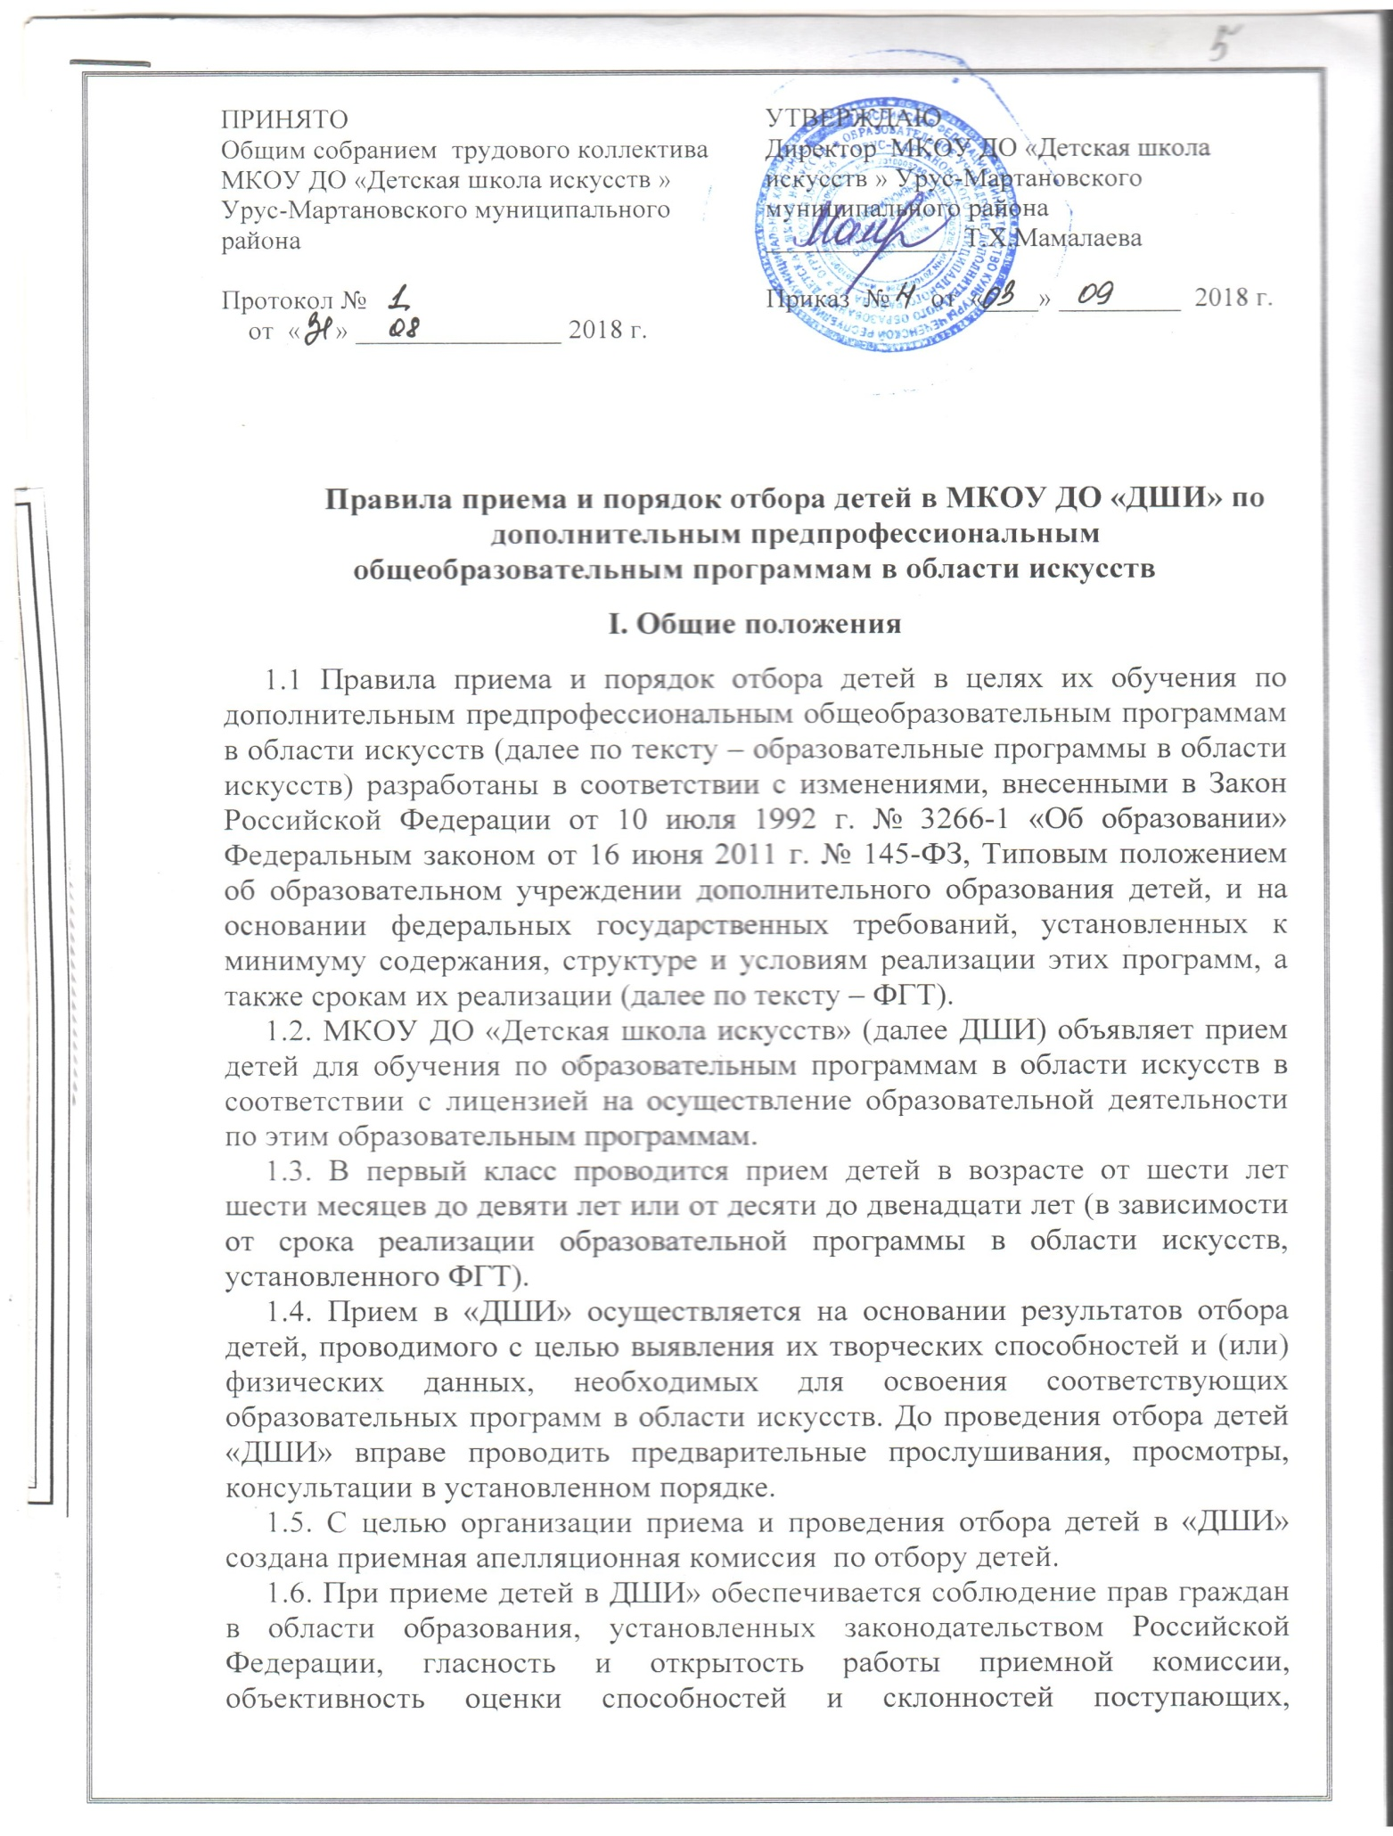
способностей и склонностей поступающих, доступность руководства приемной комиссии на всех этапах проведения приема детей.
1.7. Не позднее 15 апреля текущего года до начала приема документов «ДШИ» на своем информационном стенде и официальном сайте размещает следующую информацию и документы с целью ознакомления с ними родителей (законных представителей) поступающих:
- копию устава;
- копию лицензии на осуществление образовательной деятельности (с приложениями);
- локальные нормативные акты, регламентирующие организацию образовательного процесса по образовательным программам в области искусств;
- условия работы приемной комиссии, комиссий по отбору граждан и апелляционной комиссии;
- количество мест для приема детей на первый год обучения (в первый класс) по каждой образовательной программе в области искусств, а также – при наличии – количество вакантных мест для приема детей в другие классы (за исключением выпускного);
- сроки приема документов для обучения по образовательным программам в области искусств в соответствующем году;
- сроки проведения отбора детей в соответствующем году;
- формы отбора детей и их содержание по каждой реализуемой образовательной программе в области искусств;
- требования, предъявляемые к уровню творческих способностей и, в случае необходимости, физическим данным поступающих (по каждой из форм отбора);
- систему оценок, применяемую при проведении отбора в образовательном учреждении;
- условия и особенности проведения отбора для детей с ограниченными возможностями здоровья;
- правила подачи и рассмотрения апелляций по результатам отбора детей;
- сроки зачисления детей в образовательное учреждение.
1.8. Количество детей, принимаемых в «ДШИ» для обучения по образовательным программам в области искусств, определяется в соответствии с муниципальным заданием на оказание муниципальных услуг, устанавливаемым ежегодно учредителем.
19. Приемная комиссия «ДШИ» обеспечивает информацию на информационном стенде и в разделе сайта «ДШИ» для ответов на обращения, связанные с приемом детей в образовательное учреждение.

II. Организация приема детей

2.1. Организация приема и зачисления детей осуществляется приемной комиссией « ДШИ» (далее – приемная комиссия). Председателем приемной комиссии является директор ДШИ.
2.2. Работу приемной комиссии и делопроизводство, а также личный прием родителей (законных представителей) поступающих организует ответственный секретарь, который назначается руководителем образовательного учреждения.
2.3 Прием документов осуществляется в период с 15 мая до 26 мая и с 10 августа по 20 августа текущего года.
2.4. Прием в «ДШИ» в целях обучения детей по образовательным программам в области искусств осуществляется по заявлению родителей (законных представителей) поступающих.
2.5. В заявлении о приеме указываются следующие сведения:
- наименование образовательной программы в области искусств, на которую планируется поступление ребенка;
- фамилия, имя и отчество ребенка, дата и место его рождения;
- фамилия, имя и отчество его родителей (законных представителей);
- сведения о гражданстве ребенка и его родителей (законных представителей);
- адрес фактического проживания ребенка;
- номера телефонов родителей (законных представителей) ребенка.
Подписью родителей (законных представителей) ребенка также фиксируется согласие на процедуру отбора для лиц, поступающих в целях обучения по образовательной программе в области искусств.
В заявлении также фиксируется факт ознакомления (в том числе через информационные системы общего пользования) с копиями устава образовательного учреждения, лицензии на осуществление образовательной деятельности, с правилами подачи апелляции при приеме по результатам проведения отбора детей.
2.6. При подаче заявления представляются следующие документы:
- копия свидетельства о рождении ребенка;
- копия документа, удостоверяющего личность подающего заявление родителя (законного представителя) ребенка;
- медицинские документы, подтверждающие возможность детей осваивать образовательные программы
- фотографии ребенка.
2.7. На каждого поступающего заводится личное дело, в котором хранятся все сданные документы и материалы результатов отбора.

III. Организация проведения отбора детей

3.1. Для организации проведения отбора детей в «ДШИ» формируется комиссия по отбору детей.
3.2. Комиссия по отбору детей формируется приказом директора ДШИ из числа преподавателей, участвующих в реализации образовательных
программ в области искусств. Секретарь комиссии по отбору детей не входит в ее состав.
3.3. Председателем комиссии по отбору детей является руководитель учреждения.
3.4. Председатель организует деятельность комиссии, обеспечивает единство требований, предъявляемых к поступающим при проведении отбора детей.
3.5. Секретарь комиссии по отбору детей назначается руководителем образовательного учреждения из числа работников образовательного учреждения. Секретарь ведет протоколы заседаний комиссии по отбору детей, представляет в апелляционную комиссию необходимые материалы.

IV. Сроки и процедура проведения отбора детей

4.1. Срок отбора детей с 15 мая по 15 июня текущего года и с 10 августа по 29 августа текущего года.
4.2. Отбор детей проводится в формах прослушиваний, просмотров, показов, устных ответов. (критерии отбора указаны в приложении №1)
4.3. Установленные «ДШИ» содержание форм отбора (требования к поступающим) и система оценок гарантируют зачисление в образовательное учреждение детей, обладающих творческими способностями в области искусств и, при необходимости, физическими данными, необходимыми для освоения соответствующих образовательных программ в области искусств.
4.4. При проведении отбора детей присутствие посторонних лиц не рекомендуется.
4.5. Решение о результатах отбора принимается комиссией по отбору детей на закрытом заседании простым большинством голосов членов комиссии, участвующих в заседании, при обязательном присутствии председателя комиссии или его заместителя. При равном числе голосов председатель комиссии по отбору детей обладает правом решающего голоса.
4.6. На каждом заседании комиссии по отбору детей ведется протокол, в котором отражается мнение всех членов комиссии о выявленных у поступающих творческих способностях и, при необходимости, физических данных. Протоколы заседаний комиссии по отбору детей хранятся в архиве «ДШИ» до окончания обучения в образовательном учреждении всех лиц, поступивших на основании отбора в соответствующем году. Копии протоколов или выписки из протоколов хранятся в личном деле обучающегося, поступившего в образовательное учреждение на основании результатов отбора, в течение всего срока хранения личного дела.
4.7. Результаты по каждой из форм проведения отбора объявляются не позднее трех рабочих дней после проведения отбора. Объявление указанных результатов осуществляется путем размещения пофамильного списка-рейтинга с указанием системы оценок, применяемой в образовательном учреждении, и оценок, полученных каждым поступающим. Данные результаты размещаются на информационном стенде и на официальном сайте учреждения.
4.8. Комиссия по отбору детей передает сведения об указанных результатах в приемную комиссию образовательного учреждения не позднее следующего рабочего дня после принятия решения о результатах отбора.

4.9. Поступающие, не участвовавшие в отборе в установленные образовательным учреждением сроки по уважительной причине (вследствие болезни или по иным обстоятельствам, подтвержденным документально), допускаются к отбору совместно с другой группой поступающих, или в сроки, устанавливаемые для них индивидуально в пределах общего срока проведения отбора детей.

V. Подача и рассмотрение апелляции.
Повторное проведение отбора детей

5.1. Родители (законные представители) поступающих вправе подать письменное заявление об апелляции по процедуре проведения отбора (далее – апелляция) в апелляционную комиссию не позднее следующего рабочего дня после объявления результатов отбора детей.
5.2. Состав апелляционной комиссии утверждается приказом директора ДШИ одновременно с утверждением состава комиссии по отбору детей. Апелляционная комиссия формируется в количестве не менее трех человек из числа работников образовательного учреждения, не входящих в состав комиссий по отбору детей.
5.3. Апелляция рассматривается не позднее одного рабочего дня со дня ее подачи на заседании апелляционной комиссии, на которое приглашаются родители (законные представители) поступающих, не согласные с решением комиссии по отбору детей.
Для рассмотрения апелляции секретарь комиссии по отбору детей направляет в апелляционную комиссию протоколы заседания комиссии по отбору детей, творческие работы детей (при их наличии).
5.4. Апелляционная комиссия принимает решение о целесообразности или нецелесообразности повторного проведения отбора в отношении поступающего, родители (законные представители) которого подали апелляцию. Данное решение утверждается большинством голосов членов комиссии, участвующих в заседании, при обязательном присутствии председателя комиссии. При равном числе голосов председатель комиссии обладает правом решающего голоса.
Решение апелляционной комиссии подписывается председателем данной комиссии и доводится до сведения подавших апелляцию родителей (законных представителей) под роспись в течение одного дня с момента принятия решения.
На каждом заседании апелляционной комиссии ведется протокол.
5.6. Повторное проведение отбора детей проводится в течение трех рабочих дней со дня принятия решения о целесообразности такого отбора в присутствии одного из членов апелляционной комиссии. Подача апелляции по процедуре проведения повторного отбора детей не допускается.

VI. Порядок зачисления детей в образовательное учреждение. Дополнительный прием детей

6.1. Зачисление в образовательное учреждение в целях обучения по образовательным программам в области искусств проводится после завершения отбора в сроки, установленные « ДШИ».
6.2. Основанием для приема в образовательное учреждение являются результаты отбора детей.
6.3. При наличии мест, оставшихся вакантными после зачисления по результатам отбора детей, учредитель может предоставить образовательному учреждению право проводить дополнительный прием детей на образовательные программы в области искусств. Зачисление на вакантные места проводится по результатам дополнительного отбора и должно заканчиваться до начала учебного года – не позднее 31 августа.
6.4. Организация дополнительного приема и зачисления осуществляется в соответствии с ежегодными правилами приема в «ДШИ», при этом сроки дополнительного приема детей публикуются на официальном сайте и на информационном стенде образовательного учреждения.
6.5. Дополнительный отбор детей осуществляется не позднее 29 августа текущего года, в том же порядке, что и отбор, проводившийся в первоначальные сроки.

Приложение1
к Правилам приема и порядок отбора детей в МКОУ ДО ДОД «ДШИ» Урус-Мартановского муниципального района
по дополнительным предпрофессиональным
общеобразовательным программам в области искусств

Порядок приема

Формы отбора детей

Формы отбора детей и их содержание по каждой реализуемой дополнительной предпрофессиональной общеобразовательной программе (ДПОП).
Требования, предъявляемые к уровню творческих способностей. Система оценок.
ДПОП «Фортепиано»
Форма отбора: прослушивание и собеседование
Цель: определение наличия и уровня музыкальных способностей детей, а также некоторых индивидуальных качеств (интеллектуальное развитие, эмоциональная отзывчивость, исполнительские данные и т.д.).
Требования к способностям ребенка:
1) Музыкальные способности:
• Хорошо развитый музыкальный слух
• Чувство музыкального ритма
• Музыкальная память
2) Умственное развитие, соответствующее возрасту ребенка
3) Предрасположенность к занятиям искусством (творческая фантазия, эмоциональная отзывчивость)
4) Исполнительские данные:
• Быстрота двигательных реакций
• Природная гибкость мышц

Содержание вступительного прослушивания:
1. Собеседование для определения музыкально-эстетических ориентаций ребенка.
2. Спеть знакомую песню со словами.
3. Повторить (спеть на любой слог) звук, сыгранный на фортепиано.
4. Послушать и запомнить сыгранный на фортепиано звук, а затем найти его на клавиатуре.
5. Послушать небольшую музыкальную фразу, исполненную на инструменте и воспроизвести ее музыкальный ритм, хлопая в ладоши.
6. Прочитать стихотворение объемом в 3-4 четверостишия.
7. Прослушать 2-3 музыкальные пьесы и определить настроение и образы музыки.
8. Выполнить предложенную пальчиковую игру и несколько несложных упражнений, используемых для формирования пианистического аппарата.
Поступающим с предварительной подготовкой (прошедшим обучение на подготовительном цикле) необходимо исполнить 1-2 пьесы сольно, либо в ансамбле с преподавателем.
По окончании вступительных испытаний заседает комиссия по отбору, где обсуждается каждая кандидатура, оцениваются музыкальные данные поступающих.

Система оценок, применяемая при проведении индивидуального отбора на обучение по дополнительные предпрофессиональным общеобразовательным программам в области искусств «Фортепиано», «Народные инструменты».

  - Общие положения
1. В МКОУ ДО ДОД «ДШИ» Урус-Мартановского муниципального района при проведении индивидуального отбора устанавливается трехуровневая система оценок:
    - Высокий уровень;
    - Средний уровень;
    - Низкий уровень;
2.Комиссия по отбору оценивает творческие способности и физические данные по каждому критерию приемных требований по 5-ти бальной шкале. Общие количество баллов индивидуального отбора определяется суммированием полученных по каждой позиции баллов. Результаты индивидуального отбора заносятся в протокол и заключение оценки музыкальных способностей, которая передается в приемную комиссию.
3.На заседании приемной комиссии общие количество баллов индивидуального отбора переводится трехуровневую систему оценок, которая заносится в протокол приемной комиссии вместе с результатами голосования.

Оценки выставляются по 5-балльной системе, дифференцированно по каждому разделу проверки данных (слух, ритм, память и т.д.), а также за исполнение программы на инструменте (для детей с подготовкой). Поступающие, получившие оценку 3 балла и ниже по любому из разделов вступительных испытаний, выбывают из конкурса.
«5» - чистое интонирование; музыкальность, артистичность исполнения приготовленной ребёнком песни (пьес на инструменте); точность воспроизведения заданного звука; 100%-е воспроизведение заданного ритмического рисунка; выразительное чтение стихотворения; эмоциональная отзывчивость на исполненные преподавателем музыкальные отрывки, точное определение настроения и художественного образа услышанного музыкального фрагмента.
«4»-уверенное воспроизведение мелодической линии, небольшие интонационные и ритмические погрешности в исполнении приготовленной ребёнком песни; стабильное исполнение пьес (для тех детей, кто ранее занимался на инструменте); воспроизведение заданного звука со 2-3 попытки; неточное воспроизведение заданного ритмического рисунка; маловыразительное, но уверенное чтение стихотворения; определение настроения и художественного образа услышанного музыкального фрагмента со 2-3 попытки.
«3» - отклонения в мелодической линии, интонационная и ритмическая неточность исполнения приготовленной ребёнком песни; невыразительное, с ритмическими неточностями, но относительно стабильное исполнение пьес (для тех детей, кто ранее занимался на инструменте); воспроизведение заданного звука с 5-6 попытки; неверное воспроизведение заданного ритмического рисунка; невыразительное, но уверенное чтение стихотворения; определение настроения и художественного образа услышанного музыкального фрагмента с 4-5 попытки.
«2» - ребёнок не интонирует, не чувствует движения мелодии, ритмический рисунок приготовленной песни полностью искажён; не может воспроизвести заданный звук с множества попыток; не может воспроизвести элементарный ритмический рисунок; не может от начала до конца прочитать несложное четверостишие; не может определить настроение и художественный образ услышанного музыкального фрагмента.
«1» - ребёнок отказывается от предложенных творческих заданий.
Приёмное прослушивание и собеседование проводится без присутствия родителей и посторонних лиц.
Зачисление учащихся производится приказом директора на основании в среднем «удовлетворительных» результатов прослушивания и решения экзаменационной комиссии. Если по результатам прослушивания невозможно поступление на выбранную специализацию, приемная комиссия оставляет за собой право предложить поступающему (родителям, законным представителям) обучение по другой специализации. Каждому ребенку, поступающему без музыкальной подготовки необходимо подготовить дома любую песню из детского репертуара.

Приложение 2
к Правилам приема и порядок отбора детей в МКОУ ДО ДОД «ДШИ» Урус-Мартановского муниципального района
по дополнительным предпрофессиональным
общеобразовательным программам в области искусств

2. Критерии отбора поступающих на обучение по дополнительным предпрофессиональным программам в области искусств «Фортепиано», «Народные инструменты».
№ | Основные параметры музыкальных способностей | Максимальный балл
1. | Музыкальный слух | 5
2. | Чувства ритма | 5
3. | Музыкальная память | 5
4. | Итого: | 15

На основании полученных результатов определяется уровень и рейтинг поступающих:
Высокий-14-15 баллов;
Средний – 12-13 баллов
Низкий- 10-11 баллов

Приложение 3
к Правилам приема и порядок отбора детей в МКОУ ДО ДОД «ДШИ» Урус-Мартановского муниципального района
по дополнительным предпрофессиональным
общеобразовательным программам в области искусств

Директору МКОУ ДО ДОД
“ДШИ” Урус-Мартановского муниципального района
Мамалаевой Т.Х.
От________________________________
Ф.И.О. родителей (законных представителей)

ЗАЯВЛЕНИЕ

Прошу принять моего сына (дочь) в _______класс “ДШИ” Урус-Мартановского муниципального района для обучения по дополнительной ___________________________________________________ программе в области музыкального искусства _______________ со сроком обучения (___) лет, ______________________________________________________________________________________________________________
(указать(подчеркнуть) наименование общеобразовательной программы в области музыкального искусства, на которую планируется поступление ребенка)
СВЕДЕНИЯ О ПОСТУПАЮЩЕМ РЕБЕНКЕ
1.Фамилия_________________________________________________________
2.Имя, отчество_____________________________________________________
3. Число, месяц, год рождения________________________________________
4.Место рождения___________________________________________________
5. Гражданство_____________________________________________________
6. Адрес фактического проживания____________________________________
__________________________________________________________________
7. №, общеобразовательной школы, класс, или название детского сада______
__________________________________________________________________
8. Свидетельство о рождения_________________________________________
( Серия, №, дата выдачи)

СВЕДЕНИЯ О РОДИТЕЛЯХ (ЗАКОННЫХ ПРЕДСТАВИТЕЛЯХ)
ОТЕЦ: Фамилия____________________________________________________
Имя, отчество________________________________________________
Гражданство_________________________________________________
Место работы, занимаемая должность____________________________
____________________________________________________________
Телефон домашний___________________служебный_______________
Сотовый_____________________________________________________
МАТЬ: Фамилия____________________________________________________
Имя, отчество________________________________________________
Гражданство_________________________________________________
Место работы, занимаемая должность____________________________
____________________________________________________________
Телефон домашний___________________служебный_______________
Сотовый_____________________________________________________

С копией Устава школы, лицензией на право ведения образовательной деятельности, образовательной программой, учебным планом по выбранной специализации, режимом работы школы, условиями прохождения прослушиваний, правилами подачи апелляции при приеме по результатом проведения отбора детей ознакомлен (а);

с обработкой персональных данных, процедурой проведения отбора детей согласен (согласна)

Подпись родителя (законного представителя)____________/________________
(подпись) Ф.И. О.

Примечание: к заявлению прилагаю копии паспорта родителей (законных представителей), свидетельства о рождении ребенка, медицинскую справку о состоянии здоровья ребенка, фотография 3*4, в 3-х экземплярах.

В СЛУЧАЕ ПОСТУПЛЕНИЯ В ШКОЛУ ОБЯЗУЮСЬ
1.Знать и выполнять требования Устава Школы и других локальных нормативных актов в части, касающейся прав и обязанностей родителей (законных представителей)
2.Обеспечить посещение занятий ребенком согласно учебного расписания.
3.Приводить ребенка на занятия в Школу со сменной обувью.
4.Обеспечить контроль выполнения домашних занятий ребенка.
5.Извещать Школу о причинах отсутствия ребенка на занятиях.
6.Проявлять уважение к педагогам, администрации, техническому персоналу, другим учащимся Школы.
7. Возмещать ущерб, причиненный ребенком имуществу Школы, в соответствии с законодательством РФ.

Подпись родителя (законного представителя)____________/_______________
(подпись) Ф.И. О.

«_____»___________________20______г.
(Дата подачи заявления)

